闪动校园阳光跑打卡使用说明
（PRO版）

一、软件下载指导
学生下载“闪动校园PRO”，具体下载方法如下：
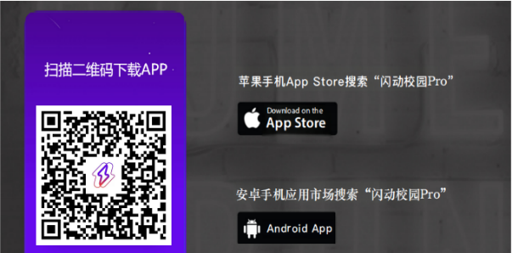

二、登录注册
学生使用手机号进行注册，选择所在学校，选择入学年份，完成注册，支持密码登录方式登录。
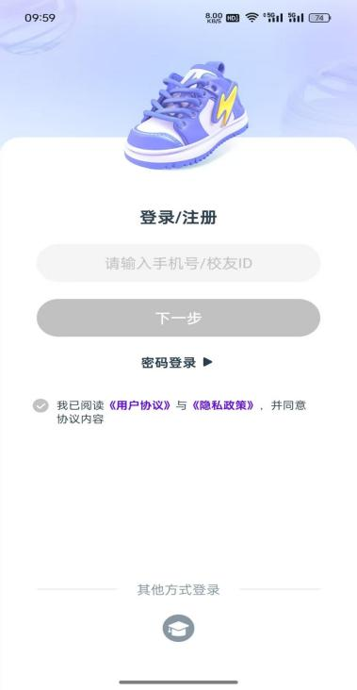

三、运动
进入APP首页点击“阳光跑”、“活动跑”，进行校园长跑锻炼。
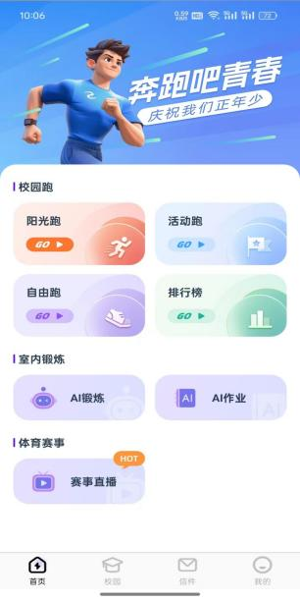

四、学生卡认证
使用“阳光跑”功能，需用户先进行学生卡认证。
第一步：选择学校，输入学号，点击“下一步”；
第二步：核对学生卡信息，确认无误后，点击“提交”，学生卡认证成功。
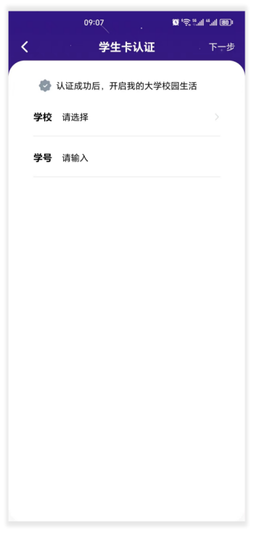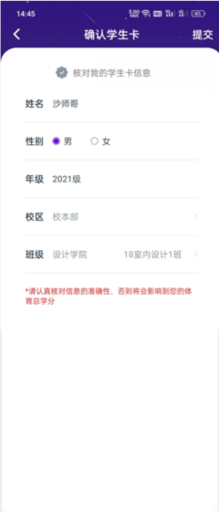

五、阳光跑

5.1跑步规则
跑步前确定学校跑步规则，【点击开始跑步-查看学校规则】：
主要包括跑步日期、总次数、配速要求、跑步时段、单次达标公里数、每日跑步上次、每周跑步上限、每周跑步频次、暂停时长等要求。请同学按照学校要求进行跑步，若未达到要求，跑步会判定为无效。
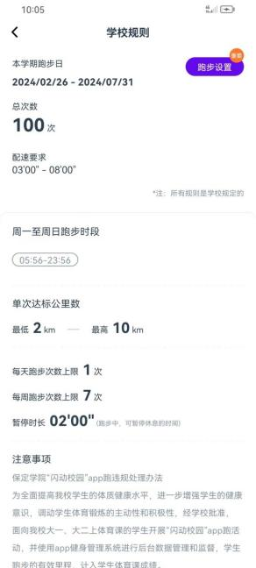

5.2手机设备设置
完成手机设备设置
【点击开始跑步-学校规则-跑步设置】：
后台保护设置、防睡眠设置、电池优化白名单等详细操作请同学进入APP按照APP中提示完成。
首次使用阳光跑时，手机会提示是否“允许”操作，请全部点击“允许”。可在APP内查看对应手机型号手机设置指导视频教程。
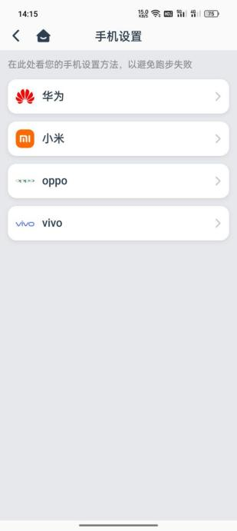

5.3注意事项
保证设备电量充足：熄屏跑步会导致跑步路径漂移、步幅记录不准确。一定要保证手机电量充足，确保跑步时手 机亮屏。关闭省电模式。
保证设备有足够的内存：内存过低者会出现跳屏、 闪退情况，请清除内存再行跑步。
建议关闭wi-fi或热点：wi-fi和热点的信号不稳定，记录跑步数据不准确，影响跑步成绩，建议跑步时关闭wi-fi和热点。
软件带有防作弊机制：闪动APP防作弊包括代跑识别、接力跑、骑车摇手机、一人多机、软件多登等防作弊，请同学们一定要自己跑步，不然可能会受到被拉进学校黑名单、清空所有作弊跑步记录、阳光跑重跑、体育课成绩挂科等处罚。
使用安卓手机的同学特别注意，检查手机中是否有装root刷机、xposed模拟器软件、抢红包软件、游戏外挂软件等，请安装这些软件的同学在跑步前将该软件卸载，否则会导致跑步触发防作弊机制，无法跑步成功，有封号的风险。

注意：若使用的手机无法正确记录跑步路径、步幅，可向对应的任课老师申请加入跑步白名单，完成阳光跑。

5.4跑步指引
【开始跑步-点击跑步指引】：
跑步指引包括跑步区域、打卡点、公里数、配速要求四块内容，每一块内容都有对应的引导动画，方便同学们查看。
跑步前点击下方‘跑步指引’查看学校围栏及打卡模式点击‘更多’可查看自身所在围栏，选择围栏进行跑步。
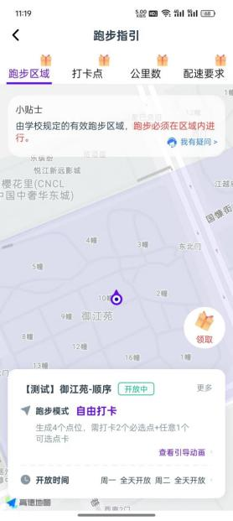
点击‘更多’可查看所有围栏及对应围栏的打卡方式。
自由打卡模式（生成4个打卡点，需打卡2个必选点+任意1个可选点）：
- 地图上会随机出现4个打卡点；
- 其中2个为必选打卡点，显示为“必”，2个为选打卡点，显示为“选”；
- 跑步过程中，2个必打卡点要求必须全打，2个选打卡点要求二选一打卡即可；
- 跑步过程中，先完成必打卡点，再完成选打卡点。
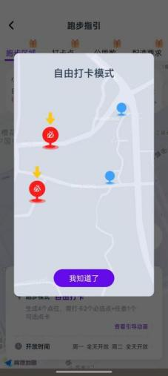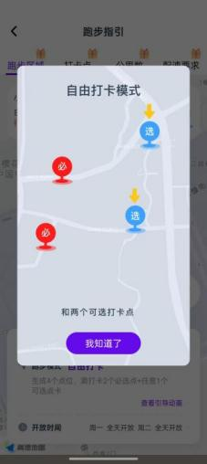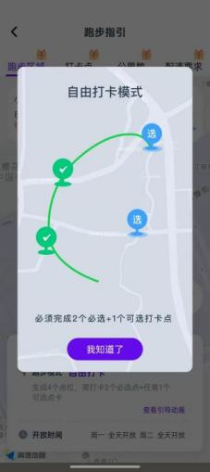

顺序打卡模式（生成3个点位，需按序号依次打卡）：
- 地图上会随机出现3个打卡点及打卡点序号；
- 跑步过程中，3个打卡点全部为必打卡点；
- 按照打卡点序号依次完成打卡。

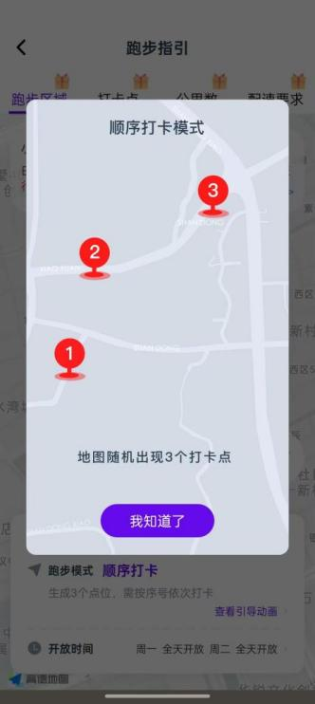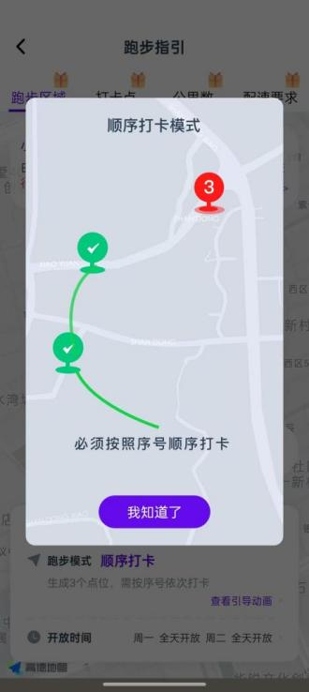
随机打卡模式（随机生成1个点位，完成后生成新的点位）：
- 地图上会随机出现1个打卡点及打卡点序号；
- 跑步过程中，每完成1个打卡点后地图上会随机生成下一个打卡点；
- 按照打卡点序号依次完成打卡。

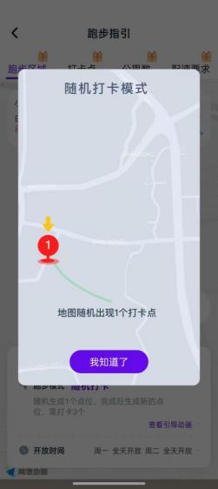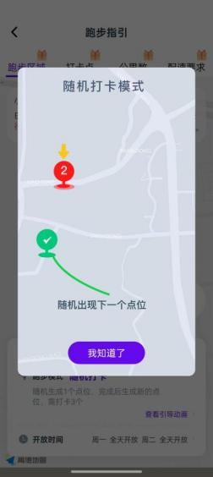

5.5开始跑步

选择跑最低或跑更多
点击开始跑步后会出现跑最低公里数和跑更多公里数；
跑最低：跑步达到学校要求的最低公里数且满足规则要求会自动结束跑步（例如：学校要求最低跑1.0公里，达到1.0公里，且完成打卡点及配速要求后会自动结束跑步）。
跑更多：跑步公里数可超过最低公里数要求，跑步里程达到公里数标准后可自行手动结束跑步。（例如：学校要求最低1.0公里，同学可跑1.0公里以上）
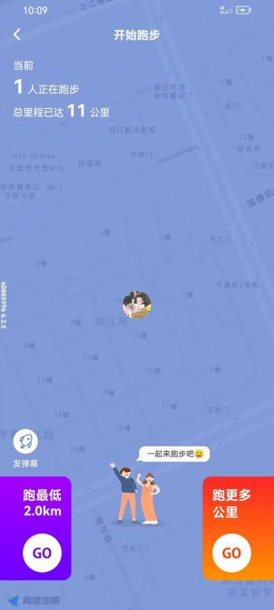

跑步路径现较长直线、轨迹凌乱： 由于自身手机设备后台程序冻结或者gps信号不稳定导致的，操作指南（注意事项---手机设置）部分来设置好手机步骤
后，到远离建筑物的室外空旷地带重新定位开始跑步。
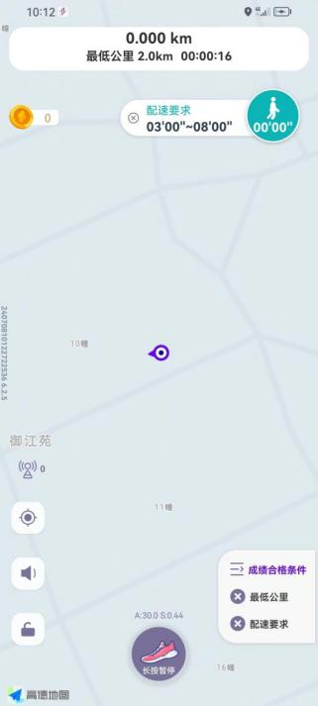

5.6跑步记录查看
跑步记录显示目标次数或目标公里数、完成进度、有效里程、奖励情况、每次跑步记录。
点击右上角筛选项，可查看不同学期的阳光跑计划。支持同学期下多跑步计划切换查看。
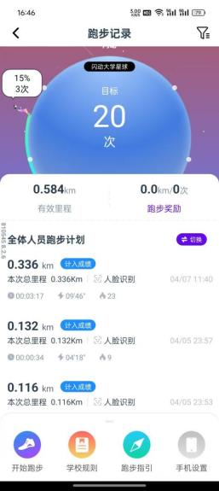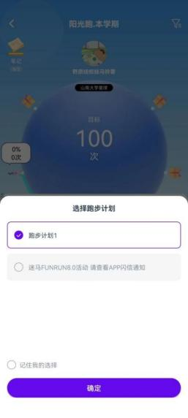

5.7跑步申诉
针对一些跑步无效记录，同学可以进行申诉。
因触发防作弊机制、明显步幅步频异常、跑步路径异常、跑步打卡点数不足等问题不可进行申诉。
跑步记录申诉由学校老师或官方客服在3个工作日内进行处理；申诉结果可在信件中查看；申诉记录可在我的【申诉记录】中查看。
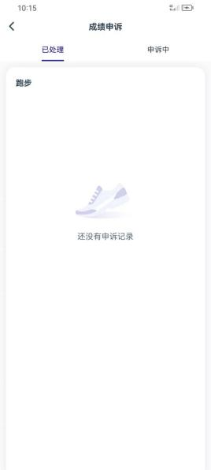

5.8跑步排行榜
—跑步排行榜为仅为阳光跑的排行，统计数据为阳光跑有效记录累加的结果，为跑步实际公里数。
—每日0点更新排行榜数据。
—排行榜分为单次里程榜、总里程榜、总进度榜。点击右上角的筛选按钮，可选择查看行政班级内、院系内、全校内的排名。

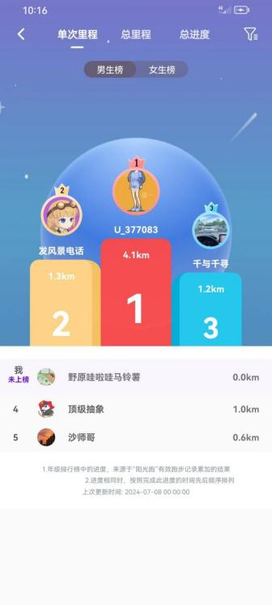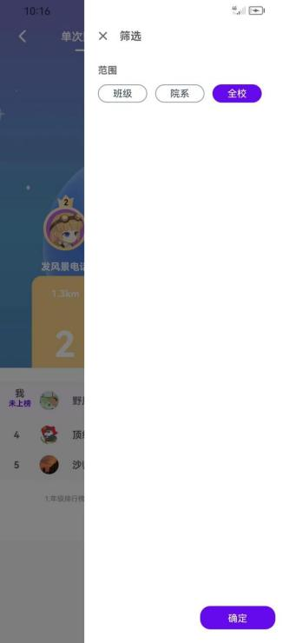

常见问题解答

1、为什么我的跑步成绩无效？
情况一：非正常跑步行为
系统具有完善的防作弊检测功能，经系统监测到的一切非正常跑跑步行为判断为无效。
代他人跑步，一人多机，同一设备多账号登录，单一账号登录多设备均按照作弊处理；
手机上运行虚拟定位软件，手机root，手机分身双开等均会触发系统的防作弊机制；
技术性作弊、代刷软件，以及尝试通过技术方式等，系统会实时或定期分析，均会被判定为作弊行为；
平台定期不定期对历史有效跑步记录进行复核，如复核为作弊记录，则有效记录同样会变更为无效记录；
涉及影响账号安全的作弊行为将进行封号等暂停软件使用处理，封号分为临时封禁（到期自动解封）和永久封禁，永久封禁学生需经校方授权方可解封。
平台将按照校方方案或授权进行如成绩清零等操作。
情况二：配速异常 不在速度（配速）区间范围内则为无效。
情况三：未经过全部打卡点。
情况四：单次跑步的公里数，未达到学校的规定，将被判断为无效。
情况五：成绩重新审核 学校老师在后台将该成绩更正为无效，如处罚性成绩清零等。
2、为什么长时间显示定位中？
当在宿舍或教室等地方打开软件开始跑步时因建筑物遮挡导致信号弱，请在开阔地跑步，并确认手机是否开启低电量模式。请将闪动加入忽略电池优化白名单。
3、为什么搜不到定位信号?
情况一：请检查手机是否打开了GPS开关，并移至室外开阔处再进行尝试。
情况二：在某些情况下，设备可能会失去与位置服务的连接。请重新启动设备解决。
4、跑步轨迹出现偏差怎么办?
情况一：跑步轨迹出现小范围折线波动，可能因为GPS信号和省电模式的影响，请移步至旷阔地点进行跑步。
情况二：跑步轨迹出现大量直线，请在跑步过程中保持手机常亮，切勿不能开启省电模式；如果跑步过程中需要熄屏或者切换到后台，请给予闪动校园后台运行权限以及始终允许获取定位的权限，权限更改请在手机应用权限设置中进行调整。
5、跑步中途停止记录是什么情况?
情况一：检查是否在电子围栏的范围内跑步，超出电子围栏范围软件会自动暂停记录跑步，返回电子围栏内会自动继续开始记录。
情况二：请给予闪动校园后台运行权限以及始终允许获取定位的权限，如果未设置，跑步过程中可能产生停止记录的情况。权限更改请在手机应用权限设置中进行调整。
情况三：学校设置的围栏作弊等级为高，跑步中分段步幅步频校验异常次数过多，
6、熄屏屏后APP自动退出怎么办?
是由于系统自动结束了闪动校园进程，跑步进程会被暂时保留，5分钟内重启APP可以在原来的跑步进程上继续进行跑步。
为防止出现此类现象，请将闪动校园在手机设置中添加至系统白名单。
7、换手机号了怎么办?
目前同学们可以前往闪动校园设置中（我-设置--账号管理）更改手机号（一个账户一天最多可更换一次，一年内最多可更换三次）。如果原手机号停用，则需要联系人工客服，提供姓名、学号、原手机号、现手机号。同学们可设置密码登录方式，防止出现原手机号弃用无法接收验证码导致无法登录软件的情况。
8、 其他注意事项
某些第三方自动清理应用程序可能会阻止APP运行。如已下载任何缓存清理或内存清理的应用程序，请检查保证闪动校园是免除在内的。
另外请将获取运动数据设置为始终允许选项，使用中允许可能会使手机定制系统间歇性屏蔽获取数据权限导致数据异常。
*以上苹果、安卓系统设置系个别用户存在技术问题时可处理调整，大部分用户无需进行以上特别设置；在软件重装后须重新进行。
提升定位精度的方法
1 在室外开阔地带，保证GPS及4G/5G信号连接。
2 关闭WIFI连接。跑步过程仅消耗极少流量，请勿担心流量消耗。
3 请勿使用省电模式，保持电量充足以免自动进入省电模式，否则省电模式会减少定位传感器的获取数据频率。
4 某些情况下，设备可能会失去与位置服务，网络服务的连接，请重启手机可解决问题。

